Příloha č. 1
Tržní místo, tržiště: Náměstí Svobody, Místek
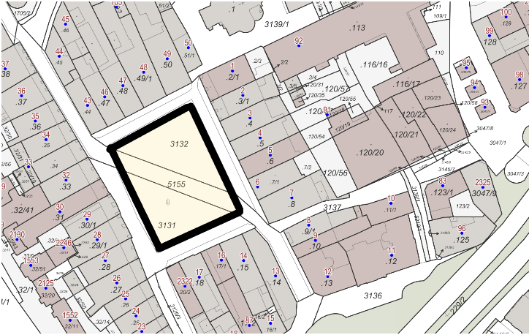
Umístění: části pozemků p.č. 3131, p.č. 3132 a p.č. 5155, vše v k.ú. Místek, rozloha cca 2.500 m2 - dle grafického znázornění
Doba prodeje: dle čl. 6 tohoto nařízení (tržní řád) a v souladu s dalšími právními předpisy.

Další povinnosti související s prodejem:
- Zajistit právní titul k užívání příslušného pozemku s jeho provozovatelem nebo vlastníkem.
- Zajistit vyjádření odboru dopravy a silničního hospodářství Magistrátu města Frýdku-Místku ke zvláštnímu užívání místních komunikací.

